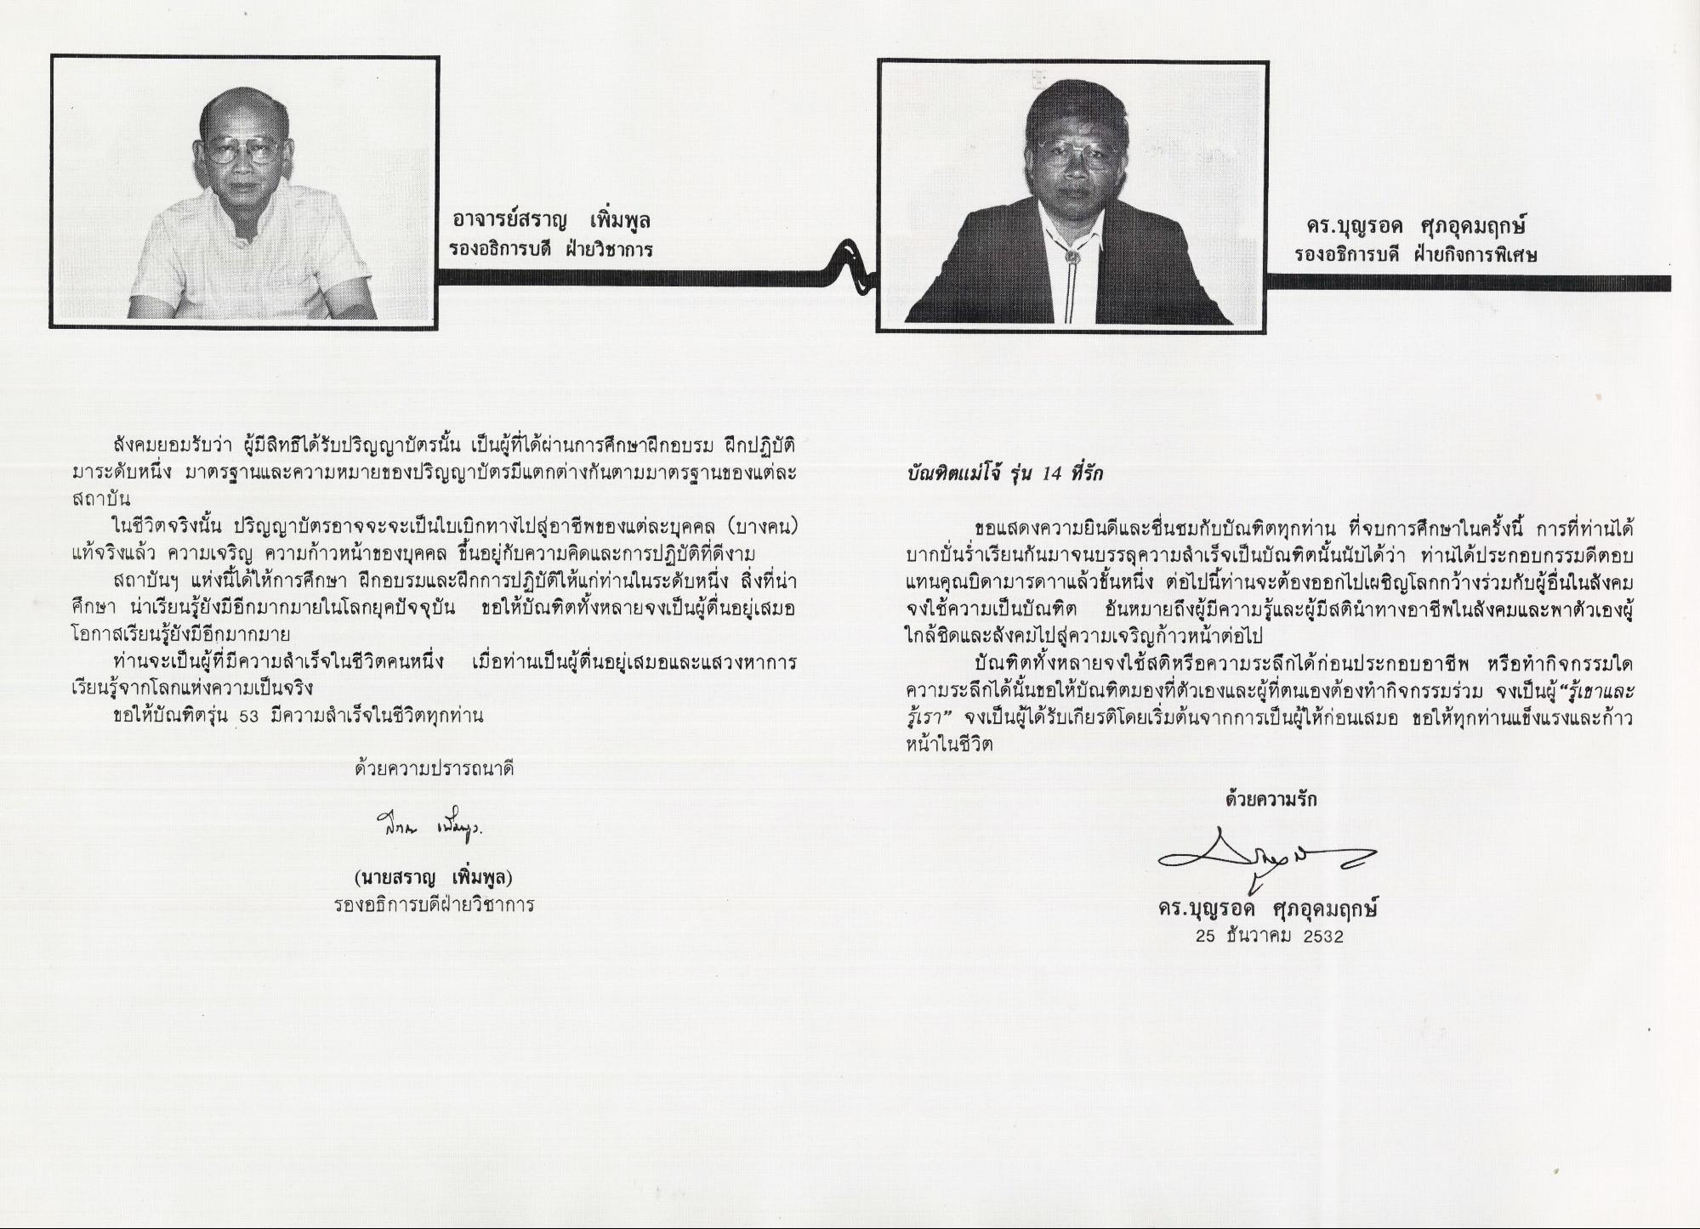
|
อาจารย์สราญ เพิ่มพูล รองอธิการบดี ฝ่ายวิชาการ
คร.บุญรอด ศุภอุดมฤกษ์ รองอธิการบดี ฝ่ายกิจการพิเศษ
(้า 5
บัณฑิตแม่โจ้ รุ่น 14 ที่รัก
สังคมยอมรับว่า ผู้มีสิทธิได้รับปริญญาบัตรนั้น เป็นผู้ที่ได้ผ่านการศึกษาฝึกอบรม ฝึกปฏิบัติ มาระดับหนึ่ง มาตรฐานและความหมายของปริญญาบัตรมีแตกต่างกันตามมาตรฐานของแต่ละ สถาบัน
ในชีวิตจริงนั้น ปริญญาบัตรอาจจะจะเป็นใบเบิกทางไปสู่อาชีพของแต่ละบุคคล (บางคน) แท้จริงแล้ว ความเจริญ ความก้าวหน้าของบุคคล ขึ้นอยู่กับความคิดและการปฏิบัติที่ดีงาม
สถาบันฯ แห่งนี้ได้ให้การศึกษา ฝึกอบรมและฝึกการปฏิบัติให้แก่ท่านในระดับหนึ่ง สิ่งที่น่า ศึกษา น่าเรียนรู้ยังมีอีกมากมายในโลกยุคปัจจุบัน ขอให้บัณฑิตทั้งหลายจงเป็นผู้ตื่นอยู่เสมอ โอกาสเรียนรู้ยังมีอีกมากมาย
ท่านจะเป็นผู้ที่มีความสําเร็จในชีวิตคนหนึ่ง เมื่อท่านเป็นผู้ตื่นอยู่เสมอและแสวงหาการ เรียนรู้จากโลกแห่งความเป็นจริง
ขอให้บัณฑิตรุ่น 53 มีความสําเร็จในชีวิตทุกท่าน
ขอแสดงความยินดีและชื่นชมกับบัณฑิตทุกท่าน ที่จบการศึกษาในครั้งนี้ การที่ท่านได้ บากบั่นร่ําเรียนกันมาจนบรรลุความสําเร็จเป็นบัณฑิตนั้นนับได้ว่า ท่านได้ประกอบกรรมดีตอบ แทนคุณบิดามารดาาแล้วชั้นหนึ่ง ต่อไปนี้ท่านจะต้องออกไปเผชิญโลกกว้างร่วมกับผู้อื่นในสังคม จงใช้ความเป็นบัณฑิต อันหมายถึงผู้มีความรู้และผู้มีสตินําทางอาชีพในสังคมและพาตัวเองผู้ ใกล้ชิดและสังคมไปสู่ความเจริญก้าวหน้าต่อไป
บัณฑิตทั้งหลายจงใช้สติหรือความระลึกได้ก่อนประกอบอาชีพ หรือทํากิจกรรมใด ความระลึกได้นั้นขอให้บัณฑิตมองที่ตัวเองและผู้ที่ตนเองต้องทํากิจกรรมร่วม จงเป็นผู้ “รู้เขาและ รู้เรา” จงเป็นผู้ได้รับเกียรติโดยเริ่มต้นจากการเป็นผู้ให้ก่อนเสมอ ขอให้ทุกท่านแข็งแรงและก้าว หน้าในชีวิต
ด้วยความปรารถนาดี
ด้วยความรัก
เกษ เป็ฯ).
has a
(นายสราญ เพิ่มพูล) รองอธิการบดีฝ่ายวิชาการ
คร.บุญรอด ศุภอุดมฤกษ์
25 ธันวาคม 2532

